Kontakt  swissuniversities  Open Access  Effingerstrasse 15  Postfach  3001 Bern  T +41 31 335 07 40  swissuniversities.ch/open-access | Open Access  Häufige Fragen (FAQ)  Stand: April 2020  Version 4/20  Inhalt  Open Access allgemein 1  Was ist das Ziel von Open Access? 1  Gibt es eine Frist für die Open-Access-Publikation? 2  Welches sind die Hauptvorteile von Open Access? 2  Welchen Vorteil haben Wissenschaftlerinnen und Wissenschaftler, wenn sie ihre Arbeiten Open Access publizieren? 2  Welche Vorteile haben Partner wie Verlage oder wissenschaftliche Zeitschriften, wenn sie die Open-Access-Strategie unterstützen? 2  In der Schweiz gilt grundsätzlich die Publikationsfreiheit. Wie steht es um die Verwertungsrechte? 3  Wie steht swissuniversities zu missbräuchlichen Zeitschriften («Predatory Journals»)? 4  Open Access Publikation 5  Welche Dienstleistungen bietet swissuniversities den Forschenden im Zusammenhang mit Open Access? 5  Wie können Forschende ihre wissenschaftlichen Artikel publizieren? 5  Was ist der Unterschied zwischen dem grünen Weg (Green Road) und dem goldenen Weg (Gold Road)? 5  Wie läuft die Publikation auf dem grünen Weg konkret ab? 6  Wie läuft die Publikation auf dem goldenen Weg konkret ab? 6  Ich möchte eine wissenschaftliche Arbeit in einer Open-Access-Zeitschrift veröffentlichen. Besteht ein Verzeichnis der OA-Zeitschriften? 7  Wo finde ich Repositorien für die Selbstarchivierung von Artikeln oder Büchern? 7

Open Access allgemein

Was ist das Ziel von Open Access?
Mit öffentlichen Geldern finanzierte Forschungsresultate sind grundsätzlich ein öffentliches Gut. Dieses soll allen Interessierten zur freien Verfügung stehen. Open Access hat zum Ziel, den Zugang zu Forschungsresultaten zu öffnen und das kollektive Wissen zu fördern. In der heutigen Zeit bietet die Digitalisierung ideale Voraussetzungen, um wissenschaftliche Erkenntnisse einem breiten Kreis von Interessenten zugänglich zu machen. So kann Open Access dazu beitragen, die Innovationskraft und die Leistungsfähigkeit des Wirtschafts- und Forschungsplatzes Schweiz zu stärken.

Gibt es eine Frist für die Open-Access-Publikation?
Ja, bis 2024 sollen alle mit öffentlichen Geldern finanzierten wissenschaftlichen Publikationen im Internet frei und kostenlos zugänglich sein. swissuniversities trägt diese Strategie und fördert einfache Wege, damit Forschende ihre Arbeiten Open Access veröffentlichen können. Diese Vision ist in der nationalen Open-Access-Strategie für die Schweiz festgehalten (Berichtsversion 29. November 2017).

Welches sind die Hauptvorteile von Open Access?
- Weltweiter Zugang zu Forschungsergebnissen
- Unentgeltlicher Zugriff für die Öffentlichkeit
- Höhere Visibilität und höhere Zitierraten für die Forschenden
- Transparenz und langfristige Verfügbarkeit der Dokumente
- Verbleib der Verwertungsrechte bei der Autorin/beim Autor
- Weiterentwicklung durch Forschende und Förderung der Forschungseffizienz
- Erhöhung der Wertschöpfung für einen attraktiven Wirtschafts- und Forschungsplatz
- Förderung der internationalen und interdisziplinären Zusammenarbeit

Welchen Vorteil haben Wissenschaftlerinnen und Wissenschaftler, wenn sie ihre Arbeiten Open Access publizieren?
Forschende können ihre wissenschaftlichen Erkenntnisse schneller und unkomplizierter verbreiten als bisher. Dadurch erhöht sich die Reichweite ihrer Publikationen. Der Vorteil: Sie erlangen mit ihren Themen schneller die verdiente Aufmerksamkeit und Visibilität. Auf der anderen Seite profitieren auch sie vom weltweiten, sofortigen und unentgeltlichen Zugriff auf die Forschungsergebnisse ihrer Kolleginnen und Kollegen.

Welche Vorteile haben Partner wie Verlage oder wissenschaftliche Zeitschriften, wenn sie die Open-Access-Strategie unterstützen?
Open Access ist ein Paradigmenwechsel im etablierten System des wissenschaftlichen Publizierens. Wer als Partner (z. B. als wissenschaftlicher Verlag oder als Zeitschrift) den beschleunigten digitalen Informationsaustausch unterstützt, macht sich zum Teil der Erfolgsstrategie.

In der Schweiz gilt grundsätzlich die Publikationsfreiheit. Wie steht es um die Verwertungsrechte?
Im Rahmen der schweizerischen Rechtsordnung gilt grundsätzlich die Publikationsfreiheit. Autorinnen und Autoren entscheiden selber, wo sie ihre Forschungsresultate veröffentlichen wollen. Wenn Forschung mit öffentlichen Mitteln betrieben wird, ist jedoch auch dem öffentlichen Interesse an Transparenz und entgeltfreier Zugänglichkeit der Publikationen Rechnung zu tragen. Beitragsempfängerinnen und Beitragsempfänger werden vom SNF deshalb verpflichtet, ihre Publikationen öffentlich und entgeltfrei in elektronischer Form zugänglich zu machen (Open-Access-Verpflichtung). Dieses Erfordernis ist erfüllt, wenn die Publikation über die “Gold Road” erfolgt. Die Veröffentlichung über die “Green Road” wird als Variante vom SNF ebenfalls akzeptiert.

Das Urheberrecht an wissenschaftlichen Werken ist im Urheberrechtsgesetz (URG, wird derzeit revidiert) geregelt. Dieses sowie das im Obligationenrecht (OR) verankerte Verlagsvertragsrecht regelt die Übertragung von Rechten der Autorinnen und Autoren an Verlage, die ihre wissenschaftlichen Werke publizieren. Wie viele Rechte im Einzelfall effektiv an den Verlag übertragen werden und unter welchen Bedingungen und Verwendungsregeln dies geschieht, ergibt sich aus den Vertragsbestimmungen und allgemeinen Bedingungen, welche die Vertragsparteien im konkreten Fall vereinbaren. Es geht hier um Lizenzen und Copyrights, die übertragen werden. Leider stehen Open Access oftmals Verlagspraktiken entgegen. Der SNF empfiehlt seinen Beitragsempfängerinnen und -empfängern, sich gegenüber Verlagen das Recht zur OA-Stellung auszubedingen. Der SNF setzt sich überdies dafür ein, dass Autorinnen und Autoren wissenschaftlicher Werke ein gesetzliches Zweitveröffentlichungsrecht zuerkannt wird, welches ihnen in jedem Fall erlaubt, ihre mit öffentlichen Mitteln unterstützte Forschung Open Access zu stellen.

Wie steht swissuniversities zu missbräuchlichen Zeitschriften («Predatory Journals»)?
Unsere Einstellung deckt sich mit der Position des Schweizerischen Nationalfonds.

Missbräuchliche Zeitschriften sind vermeintliche Fachzeitschriften, die die Publikation wissenschaftlicher Artikel gegen eine Gebühr anbieten, dafür aber keine wissenschaftliche und redaktionelle Qualitätssicherung leisten, wie man sie von seriösen Fachzeitschriften erwarten würde. Diese Art von Journal wird häufig auch als «Predatory Journal» bezeichnet und verfolgt eine Reihe unethischer Geschäftspraktiken, beispielsweise:

- Nutzung gefälschter Impact-Faktoren
- Imitation von Namen und Design renommierter Fachzeitschriften
- Generelle Intransparenz bezüglich Qualitätskontrolle, Gebühren, Urheberrecht, Rücknahme und digitaler Archivierung
- Mitglieder des Editorial Boards existieren nicht, oder die Namen bekannter Forschender werden ohne deren Wissen verwendet
- Versenden von Spam-E-Mails, in denen eine nicht plausibel schnelle Publikation versprochen wird, obwohl ein aufwendiges Peer-Review durchgeführt werden soll

Das Publizieren in missbräuchlichen Journals ist wegen einer Reihe von Gründen hoch problematisch. Zunächst können Publikationen in einem missbräuchlichen Journal der eigenen Reputation oder jener der Institution schaden.

Daneben liefern Artikel in missbräuchlichen Journals Forschenden und der Wissenschaft als solches keinen Mehrwert. Sie sind nur eingeschränkt sicht- und auffindbar, mitunter, weil diese Zeitschriften nicht von bekannten Zitations- und Literaturdatenbanken wie Scopus oder Web of Science indiziert werden und weil missbräuchliche Journals keinen langfristigen Zugriff auf ihre Artikel gewährleisten. Folglich werden dort publizierte Artikel kaum bis gar nicht zitiert, finden in der Praxis nur wenig Anwendung und können letztlich verloren gehen. Für diese Arbeiten aufgewendete Ressourcen, werden so verschwendet.

Andererseits sind Artikel in missbräuchlichen Journals dennoch in der Öffentlichkeit wahrgenommene Forschungsarbeiten, deren wissenschaftliche Qualität unter Umständen nicht gesichert ist. Jede weitere Publikation in diesen Journals gefährdet dadurch die Glaubwürdigkeit aller veröffentlichter Forschungsarbeiten und kultiviert ein generelles Misstrauen in wissenschaftliche Publikationen.

Der SNF und swissuniversities raten Forschenden deshalb, genau abzuwägen, wo sie ihre Arbeit veröffentlichen. Bei Zweifeln an der Seriosität einer Fachzeitschrift verweisen wir Forschende an Informationsquellen wie das Directory of Open Access Journals oder an Checklisten wie etwa die Kampagne Think Check Submit.

Open Access Publikation

Welche Dienstleistungen bietet swissuniversities den Forschenden im Zusammenhang mit Open Access?
In Zusammenarbeit mit dem Schweizerischen Nationalfonds (SNF) bietet swissuniversities den Wissenschaftlerinnen und Wissenschaftlern praktische und finanzielle Unterstützung für die Open-Access-Veröffentlichung ihrer Arbeiten an.

Wie können Forschende ihre wissenschaftlichen Artikel publizieren?
Grundsätzlich bestehen 2 Wege für die Veröffentlichung:

Der klassische Weg (Closed Access)
Forschende veröffentlichen ihren Artikel in einer traditionellen Zeitschrift oder ihr Buch traditionell bei einem Verlag. Nach der Veröffentlichung im Closed Access ist der Artikel für Abonnenten verfügbar, das Buch kann im Handel gekauft werden.

Publikationen Open Access veröffentlichen
Damit Forschungsergebnisse weltweit zugänglich gemacht werden können, gibt es heute zwei mögliche Publikationswege: Der sogenannte «grüne Weg» führt über die klassische Erstveröffentlichung (Closed Access) zur Zweitveröffentlichung mittels Open Access, eventuell nach einem Embargo. Der «goldene Weg» publiziert die Erstveröffentlichung direkt über Open Access.

Was ist der Unterschied zwischen dem grünen Weg (Green Road) und dem goldenen Weg (Gold Road)?

Der grüne Weg: Open Access, Zweitveröffentlichung
Forschende publizieren ihren Artikel in einer Abonnementszeitschrift oder veröffentlichen ein Buch im Buchhandel. Spätestens nach 6 Monaten legen sie den Beitrag in einer öffentlichen Datenbank ab. Für Bücher gilt eine Frist von 12 Monaten. Bei diesem Weg entstehen keine Gebühren. Allerdings gilt es, die Embargofristen einzuhalten.

Der goldene Weg: Open Access, Erstveröffentlichung
Forschende veröffentlichen ihre Beiträge direkt in Open-Access-Zeitschriften und als Open-Access-Bücher. Der Vorteil: Die Publikationen sind sofort frei zugänglich. Bei diesem Weg können Publikationsgebühren anfallen. Der Schweizerische Nationalfonds (SNF) übernimmt die Kosten im Rahmen seiner Forschungsbeiträge. Die Hochschulen tragen Kosten im Rahmen ihrer Verlagsverträge und Publikationsfonds. Die Autoren oder Institutionen können die Kostenübernahme beantragen.

Wie läuft die Publikation auf dem grünen Weg konkret ab?

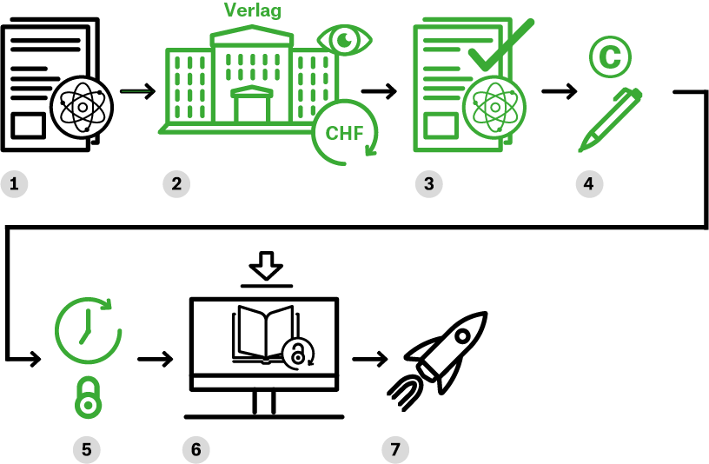

Die 7 Schritte einer erfolgreichen Open Access Green-Road-Veröffentlichung:
- Forschungsergebnisse öffentlich finanzierter Forschung
- Einreichung der Manuskripte an den klassischen Verlag und Begutachtung durch Fachkollegen
- Annahme zur Veröffentlichung
- Übertragung des Urheberrechts an die Verlage – die Autoren behalten das Recht zur Verbreitung einer Kopie des akzeptierten Manuskripts über Open-Access-Repositorien
- Mögliche vorübergehende Sperrung
- Open-Access-«Zweitveröffentlichung» nach Ablauf der Sperrfrist und Download durch die Öffentlichkeit
- Beschleunigter wissenschaftlicher Fortschritt und erhöhte Rendite öffentlicher Investitionen dank Open Access

Wie läuft die Publikation auf dem goldenen Weg konkret ab?

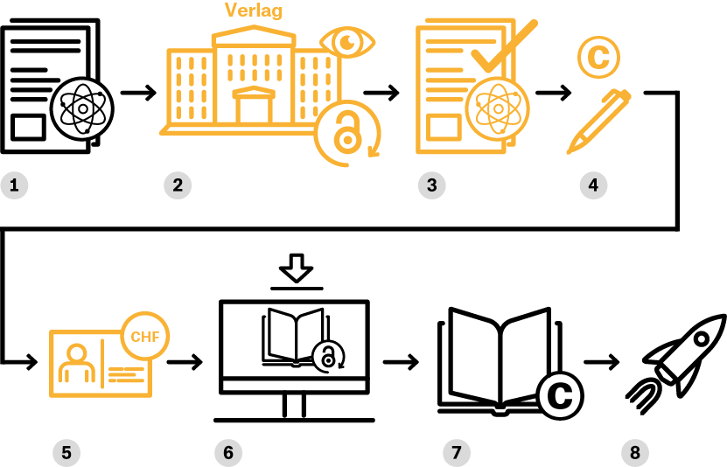

Die 7 Schritte einer erfolgreichen Open Access Golden-Road-Veröffentlichung:
- Forschungsergebnisse öffentlich finanzierter Forschung
- Einreichung der Manuskripte an den Open-Access-Verlag und Begutachtung durch Fachkollegen
- Annahme zur Veröffentlichung
- Verbleib des Urheberrechts beim Autor bzw. bei der Autorin – Gewährung der «Lizenz zur Veröffentlichung» an den Open-Access-Verlag
- Mögliche «Publikationsgebühr» zur Deckung der Verlagskosten
- Öffentliche Weiterverwendungsrechte unter offenen Lizenzen
- Beschleunigter wissenschaftlicher Fortschritt und erhöhte Rendite öffentlicher Investitionen dank Open Access

Ich möchte eine wissenschaftliche Arbeit in einer Open-Access-Zeitschrift veröffentlichen. Besteht ein Verzeichnis der OA-Zeitschriften?
Ja, auf der Website «Directory of Open Access Journals» sind die qualitätsgeprüften und «peer-reviewed» OA-Zeitschriften aufgelistet.

Wo finde ich Repositorien für die Selbstarchivierung von Artikeln oder Büchern?
Am besten schlagen Sie im Verzeichnis der universitären OA-Repositorien nach. Sie finden dort eine Liste mit qualitätsgeprüften Repositorien.

